12dBi 一体式  超高频读写器  VI-88F | 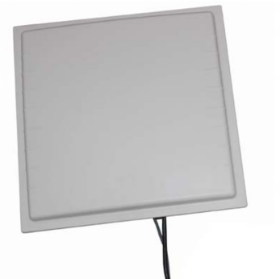  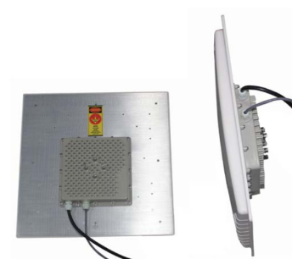

产品特性：

- 采用EPCglobal UHF ISO-18000-6C（EPC G2），ISO-18000-B6协议标准
- 全面支持符合ISO-18000-6B、ISO-18000-6C（EPC G2）、TK900标准的电子标签；
- 工作频率902-928MHZ(可按不同的国家或地区要求调整)；
- 支持TCP/IP、RS232、RS485和Wiegand26/34等多种方式；
- 输出功率达30dbm可调，支持自动方式、交互应答方式、触发方式等多种工作模式；
- 工业结构高可靠设计，满足苛刻工作环境要求；
- 应用适合：车辆门禁、不停车自动收费、人员门禁管理、物流监控、生产自动化管理等领域;

产品参数：

产品型号 | VI-88F
性 能 指 标
频率范围 | 902-928MHZ（随国家或地区不同可以调整）
调频方式 | 广谱调频（FHSS）或定频，可软件设置
射频输出 | 30 dBm可调
通讯接口 | TCP/IP、RS232、RS485、Wiegand26/34接口
通信速率 | 串口速率9600～115200bps，RJ45为10Mbps
GP I/O接口 | I/O 接口 (12针+4针)
功耗 | 平均功率<15W
应用软件接口 | 提供API开发包及VC和VB、Java应用例程
标 签 操 作 性 能
读取距离 | 12dbi天线配置，典型读取距离12-20米（和标签性能有关）
空中接口协议 | EPCglobal UHF ISO-18000-6C（EPC G2），ISO-18000-6B
机 械 电 气 性 能
尺寸 | 445(长)*445 (宽)*70(高)mm
电源 | 配有220V交流输入，＋9V/3A直流输出的电源变换器
重量 | 2KG
湿度 | 5% to 95%, 非凝结
防护等级 | IEC IP66
工作温度 | -20 ºC to +60 ºC
存储温度 | -40°C to 80°C

